Паспорт педагогического проекта
1. | Название проекта | «Мамин день – 8 марта!»
2. | Сроки реализации проекта | Краткосрочный 01.03.2024г. – 07.03.2024г.
3. | Участники проекта | Дети младшей группы «Умка» (3-4г.), воспитатель: Соловьёва Виктория Васильевна, родители.
4. | Тип проекта | Познавательно – речевой, творческий.
5. | Актуальность  Новизна проекта | Каждый год в марте мы отмечаем праздник 8 марта. Мама - это источник жизни, основа семьи, берегиня очага - так по-разному, в разное время называли женщину. В современном мире это приобрело особую актуальность; важность отношения к матери необходимо воспитывать у детей с первых лет жизни.  Праздник "8 Марта "- это возможность продолжить формирование уважительного отношения к маме как человеку. Начать формирование понимания того, что вокруг живёт ещё много таких людей как мама - это все женщины: бабушка, сестра, воспитательница, девочки в группе и на улице.  Данный проект направлен на приобщение детей к общечеловеческим ценностям, любви к самому близкому и родному человеку - маме, любви не собственнической, эгоистичной, а светлой и доброй; пополнение знаний о празднике 8 Марта.
6. | Цель проекта | Формировать представления детей о празднике «8 Марта», обогащать социальный опыт ребенка через различные виды деятельности; воспитывать любовь и заботливое отношение к маме, бабушке, девочкам, воспитателям, помощникам воспитателя.
7. | Задачи проекта | Для детей:  - Познакомить детей с праздником 8 Марта.  - Развивать познавательно –  исследовательскую деятельность детей, творческие способности, память, воображение, внимание, речь.  - Создавать необходимые условия  развивающей среды и доброжелательную атмосферу для всестороннего развития ребенка.  - Побуждать интерес к предполагаемой  деятельности с детьми и включать детей в активное участие в проведении праздника.  - Формировать представление о роли мамы в  их жизни и воспитывать ценностное отношение к домашнему труду матери.  Для педагога:  - развивать социально – профессиональную  компетентность и личностный потенциал.  Задачи для родителей:  - создавать в семье благоприятные условия для  развития личности ребенка, учитывая опыт детей, приобретенный в детском саду;  - поддерживать ребенка в проявлении  творческой инициативы;  - побуждать родителей к совместной  деятельности с детьми.
8. | Этапы реализации проекта | Подготовительный этап - определение педагогом темы, целей, задач, содержание проекта, предварительная работа с детьми, родителями, Составление плана основного этапа проектирования. Подбор материала и оборудования для занятий, бесед, игровой деятельности с детьми, трудовой деятельности, продуктивной деятельности, иллюстрированный материал, художественную литературу. Создание предметно – развивающей среды согласно теме проекта. Консультация и наглядная информация для родителей.  Основной этап – реализация проекта.  - Беседы («Самая любимая мамочка  моя!», «Мамины помощники», «Праздник – 8 марта», «Мамы всякие нужны», «Подарки мамам и бабушкам»).  - Чтение произведения: Б. Емельянова  «Мамины руки».  - Чтение стихотворения И. Косякова  «Все она».  - Рассматривание фотографий «Моя  мама».  - Дидактические игры: «Назови свою  маму», «Кому, что надо для работы», «Назови ласково», «Какая у тебя мама?».  - Пальчиковые гимнастики: «Как мы  маме помогали», «Помощники».  - Продуктивно – художественная  деятельность: Аппликация «Ладошка для мамы», изготовление подарков для мам.  - Подготовка к празднику к 8 марта  (разучивание песен, стихотворений и танцев).  Заключительный – итоговое мероприятие.  - Оформление фотовыставки «Мамин  день – 8 марта!».  - Праздник «Как медвежонок маму  поздравлял».
9. | Перечень применяемых педагогических технологий, методов, приемов | - здоровьесберегающие технологии;  - информационно-коммуникативные технологии;  - личностно-ориентированные технологии;  - игровые.  Методы и приемы:  - наглядные (рассматривание фотографий,  иллюстраций);  - словесные (вопросы, беседы,  инструкции);  - практические (игровые ситуации,  обыгрывание, моделирование ситуаций);  - объяснительно-иллюстративный –  предъявление информации различными способами (объяснение, рассказ, беседа, демонстрация);  - эвристический – метод творческой  деятельности;  - репродуктивный – воспроизводство  знаний и способов деятельности.
10. | Перечень продуктов проектной деятельности воспитанников | - Папка-передвижка «8 марта»;  - фотовыставка «Мамин день – марта!»;  - открытка для мамы;  - праздник «Как медвежонок маму  поздравлял».
11. | Планируемые образовательные результаты проекта | В процессе взаимодействия педагог – дети –  родители в реализации проекта: Расширятся представления детей о празднике «8 Марта».  Раскрыть возможности и творческие способности детей через разнообразные виды деятельности. Формировать навыков совместной деятельности, желания принять участие в подготовке и проведении праздничного утренника. Формирование эмоциональной отзывчивости, внимательного, заботливого, уважительного отношения к своей маме, бабушке, воспитательнице, помощнику воспитателя.  Вовлечь родителей в совместную с детьми познавательно-творческую деятельность, укреплять семейные связи.

ПЕРСПЕКТИВНОЕ ПЛАНИРОВАНИЕ
День недели | Форма организации | Программные задачи | Мероприятия, инициированные воспитателем
01.03.2024  Пятница | Оформление папки – передвижки «8 марта».  Беседа с родителями.  Беседа с детьми.  Пальчиковая гимнастика.  Аппликация «Ладошка для мамы», изготовление подарков для мам.  Творческая мастерская «Подарок для любимой мамочки». | Привлечь родителей к созданию фото выставки «Мамин день – 8 марта!».  Помочь детям рассказать о своих мамах и выразить свои чувства к ним.  Продолжать знакомить детей с трудом мам и бабушек, показать их деловые качества.  Воспитывать желание детей порадовать маму, создать для неё что-то красивое с помощью бумаги и клея. | Подбор материала для папки – передвижки.  Беседа с детьми «Самая любимая мамочка моя!».  Разучивание с детьми пальчиковой гимнастики «Помощники».  Занятие по аппликации «Ладошка для мамы».  Изготовление с детьми подарков для мамочек.
04.03.2024  Понедельник | Оформление фотовыставки «Мамин день – 8 марта!».  Беседа с детьми.  Дидактическая игра.  Подготовка к празднику. | Помогать детям рассказывать о своих мамах и выражать свои чувства к ним.  Продолжать знакомить детей с трудом мам, показать их деловые качества, формировать желания рассказывать о своих мамах. | Оформить фотовыставку в родительском уголке «Мамин день – 8 марта!».  Проведение дидактической игры «Назови свою маму».  Продолжить с детьми изготовление подарков для мамочек.  Украсить зал к празднику.
05.03.2024  Вторник | Праздник «Как медвежонок маму поздравлял».  Беседа с детьми.  Дидактическая игра.  Разучивание пальчиковой гимнастики «Как мы маме помогали». | Продолжать знакомить детей с праздником, формировать уважительное отношение к маме, бабушке.  Продолжать вызвать у детей желание помогать маме. | Проведение праздника к 8 марта «Как медвежонок маму поздравлял».  Беседа с детьми «Мамины помощники» и «Праздник 8 марта».  Проведение дидактической игры «Назови ласково».
06.03.2024  Среда | Беседа с детьми.  Чтение рассказа.  Дидактическая игра. | Расширять представления о значимой роли мамы в семье. Формировать внимательное, заботливое отношение к своей маме. | Беседа с детьми «Мамы всякие нужны».  Чтение рассказа Б. Емельянова «Мамины руки».  Проведение дидактической игры «Какая у тебя мама?».
07.03.2024  Четверг | Беседа с детьми.  Чтение стихотворения.  Дидактическая игра.  Вручение подарков своим мамам. | Познакомить детей со стихотворением И. Косякова «Все она». Совершенствовать диалогическую речь малышей.  Продолжать воспитывать желание радовать близких подарками, сделанными своими руками. | Беседа «Подарки для мам и бабушек».  Чтение стихотворения И. Косякова  «Все она».  Дидактическая игра «Кому, что надо для работы.
Итоги проекта: Реализация данного проекта способствовала сближению родителей, детей и педагогов. Совместные мероприятия способствовали обогащению знаний детей о роли мамы и бабушки в их жизни, формированию уважительного отношения к своим близким. На неделе был проведен праздник «Как медвежонок маму поздравлял». В конце недели – вручение подарков мамам.

Папка – передвижка «8 марта»
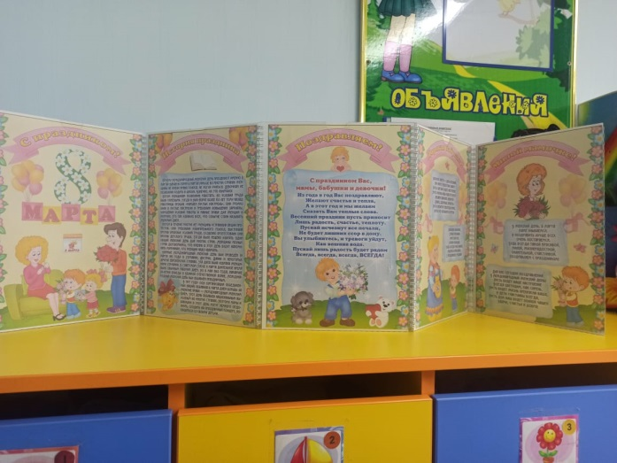
Аппликация «Ладошка для мамы»
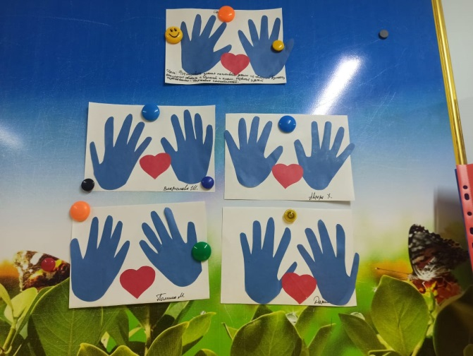

Фотовыставка «Мамин день – 8 марта!»
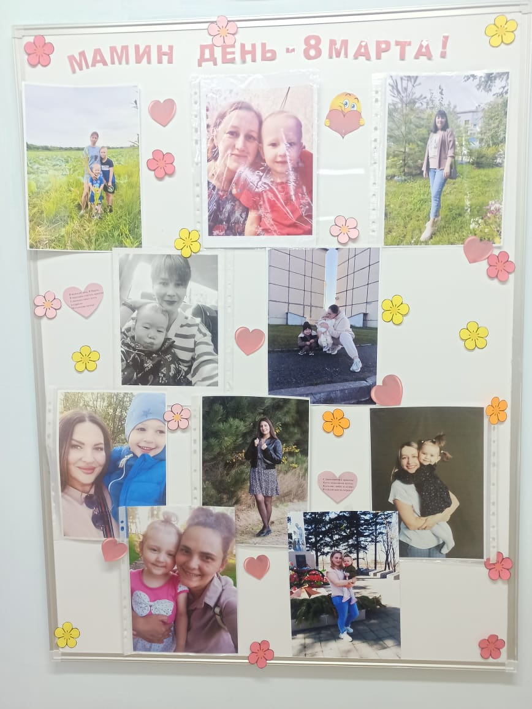
Подарок для мамы
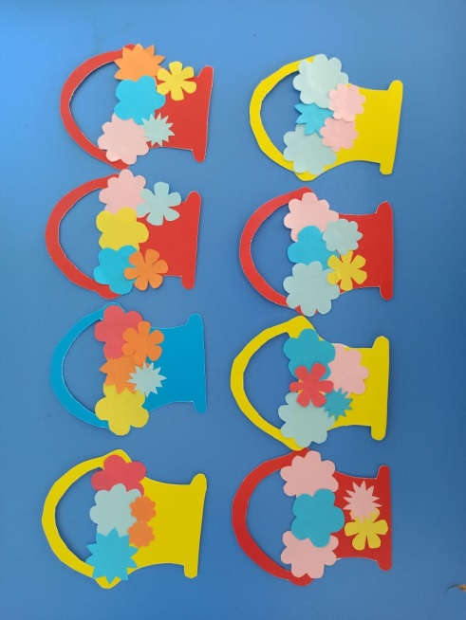

Праздник «Как медвежонок маму поздравлял»
